20 kwietnia 2021 r.

70 lat „Samby” – egzotyczne imię dla kultowego Bulli
z Hanoweru
- Światowa premier na IAA 1951
- Do roku 1967 wyprodukowano 100 tysięcy egzemplarzy
- „Wersja specjalna”– minibus, stała się „Sambą”
- Jedna z najbardziej cenionych wersji Volkswagena na świecie
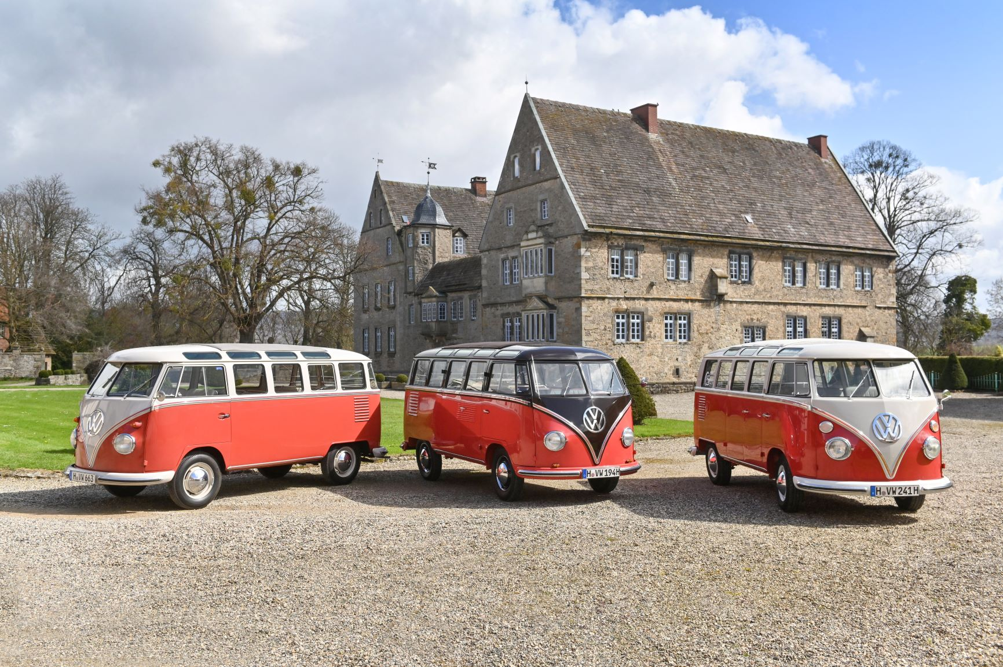
Hanower/Poznań, 20 kwietnia 2021 r. Dla wielu jest uosobieniem kultury hippisów, ale popularnym minibusem został na długo przed pokoleniem "Flower Power". Dokładnie 70 lat temu, na pierwszych powojennych targach motoryzacyjnych IAA we Frankfurcie, zaprezentowano „wersję specjalną” Volkswagena T1 - eleganckiego ośmiomiejscowego minibusa. Dziś model ten jest znany na całym świecie pod nazwą „Samba” i cieszy się szczególnym zainteresowaniem kolekcjonerów i miłośników marki. Samba jest przez wielu uważana za „szczyt kultu” Bulli.
Frankfurt nad Menem, kwiecień 1951: IAA po raz pierwszy po wojnie ponownie otwiera swoje podwoje. Volkswagen korzysta z tej okazji
i prezentuje swoje nowe pojazdy na zapierającym dech w piersiach stoisku
o powierzchni 1350 metrów kwadratowych. Buduje na nim kopię części linii montażowej Garbusa, a niespotykana, wręcz surrealistyczna instalacja oświetleniowa wprawia zwiedzających w osłupienie. W mediach stoisko targowe zostaje nawet okrzyknięte „Świątynią Volkswagena”, a koncepcja ta wyznacza trendy dla przyszłych wystaw.
Jednym z najważniejszych wydarzeń tej wystawy była bez wątpienia światowa premiera nowego pojazdu wieloosobowego, którego w momencie wprowadzenia na rynek Volkswagen nazwał zwyczajnie i prosto: Minibus - "wersja specjalna". Różnice między nim, a wersją standardową nie były jednak zwyczajne: za cenę, która początkowo wynosiła prawie 3000 DM, klient otrzymywał ekskluzywny zestaw dodatkowych funkcji. Na zewnątrz, ten elegancki minibus charakteryzował się harmonijnym dwukolorowym malowaniem z atrakcyjnymi aluminiowymi listwami ozdobnymi
i eleganckim, chromowanym przednim zderzakiem. Spotykane wcześniej tylko w omnibusach pełne przeszklenie boków pojazdu, w tym charakterystyczne "świetliki" – łącznie 23 okna – sprawiło, że ta wersja Bulli wyglądała niczym turystyczny autobus. Do tego dochodził jeszcze duży, przesuwany, składany harmonijkowo dach, dzięki któremu pasażerowie
z tyłu mieli wrażenie jazdy w kabriolecie. Trudno było znaleźć się bliżej natury podczas podróży.
Luksusową atmosferę kabiny pasażerskiej potęgowało eleganckie wyposażenie, tapicerowane boki i chromowane wykończenia. Odpowiednią rozrywkę muzyczną dla małej grupy podróżnych zapewniało montowane na życzenie radio (model "Auto Super") w desce rozdzielczej.
Bez wątpienia była to absolutna nowość – Volkswagen zaprezentował mniejszą wersję eleganckiego autokaru. Luksus – to było jego drugie imię,
dzięki czemu w USA sprzedawano go jako Microbus „Deluxe”. W Niemczech jednak firma skromnie pozostała przy „wersji specjalnej”, a od 1952 roku przy równie nieemocjonującym określeniu „model specjalny”.
Sami klienci jednak szybko zadbali o to, by nadać nowemu modelowi fajną nazwę, choć dziś nie można już niestety dokładnie prześledzić źródła jej pochodzenia. Najprawdopodobniej nazwa „Samba” jest skrótem od niemieckiego określenia: ”Sonnendach-Ausführung mit besonderem Armaturenbrett” (wersja z szyberdachem i specjalną deską rozdzielczą) albo raczej od „Sonder Ausführung mit besonderer Ausstattung” (wersja specjalna ze specjalnym wyposażeniem). Biorąc pod uwagę ówczesne czasy
i modę, nie jest również wykluczone, że inspiracja pochodzi od egzotycznie brzmiącej nazwy żywiołowego brazylijskiego tańca. W pewnym momencie okazało się, że potoczna nazwa weszła do stałego użytku. W holenderskim cenniku z roku 1954 znajdziemy oficjalne oznaczenie wersji: „Samba”.
Produkcja seryjna Volkswagena Minibusa „wersja specjalna” rozpoczęła się 27 czerwca 1951 roku, a zakończyła w lipcu 1967. Wyprodukowano niemal 100 tysięcy jego egzemplarzy.
Najstarsza znana „Samba” jest prywatną własnością kolekcjonera
z niemieckiej Nadrenii. Praktycznie cała jej historia jest udokumentowana. Właściciel posiada nawet oryginalną fakturę. W porównaniu z dzisiejszymi cenami rynkowymi wydaje się, że 9025 DM (marek zachodnioniemieckich) za ten samochód, to niemal darmo. Trzeba jednak wziąć pod uwagę, że
w tamtych czasach średni roczny dochód w Zachodnich Niemczech wynosił tylko 3579 DM.
Wersje „Samba” są w tej chwili bardzo poszukiwane przez kolekcjonerów, co znajduje odzwierciedlenie w ich cenach. W ostatnich latach modele
w najlepszym stanie wielokrotnie osiągały na aukcjach zawrotnie wysokie ceny. Przykładowo, najwyższa cena osiągnięta do tej pory za „Sambę”,
to 302 500 dolarów amerykańskich (sprzedana w 2017 roku przez firmę aukcyjną Barrett-Jackson).
W przypadku kupna i sprzedaży „Samby” prześledzenie i udokumentowanie jej historii ma z reguły nieocenioną wartość, ponieważ nie każda wersja Volkswagena, która wygląda jak „Samba”, została jako „Samba” wyprodukowana.
Kilka informacji i ciekawostek na temat Samby:
- Malowanie nadwozia było niemal zawsze utrzymane w dwóch kolorach
- Na powierzchni nadwozia zawsze montowano ozdobne listwy – nie można było zamówić wersji bez nich
- Łączna długość wszystkich listew ozdobnych wynosiła 11 m 12 cm
- W desce rozdzielczej zawsze montowano zegar
- M 130: to oznaczenie dla opcji modelowej bez świetlików
i otwieranego dachu
- Samba produkowana od czerwca 1951 do sierpnia 1963 miała łącznie 23 okna. Okno przesuwne w drzwiach kierowcy i pasażera
z przodu było liczone jako jedna szyba.
- Samba produkowana w okresie od sierpnia 1963 do lipca 1967 miała 21 okien. Z uwagi na poszerzenie klapy tylnej w tej wersji modelowej, zniknęły okna narożnikowe
- Pierwsza Samba miała moc zaledwie 18 kW/25 KM
- W roku 1953 Samba została pierwszym Volkswagenem Typ 2
z odpowiednim zderzakiem tylnym
- Dopiero w lutym 1955 zastąpiono okna narożnikowe z plexiglasu oknami z bezpiecznego szkła. W Szwajcarii jeszcze do dziś spotkać można osoby nazywające Sambę „Plexibus”

Kontakt:
Mikołaj Matuszewski
Kierownik komunikacji
marketingowej i PR
Volkswagen Samochody Dostawcze
tel.+48 690 406 729
e-mail: mikolaj.matuszewski@volkswagen.pl

O marce Volkswagen Samochody Dostawcze:
"Transportujemy sukces". Jako samodzielna marka funkcjonująca w ramach Grupy Volkswagen, Volkswagen Samochody Dostawcze (VWSD) jest globalnie odpowiedzialny za rozwój, budowę i sprzedaż lekkich pojazdów dostawczych, produkując samochody linii Transporter, Caddy, Crafter
i Amarok. Prowadząc ciągłe konsultacje ze swoimi klientami, Volkswagen Samochody Dostawcze opracowuje koncepcje pojazdów oraz rozwiązania telematyczne i logistyczne, pozwalające oszczędzać zasoby na najwyższym możliwym poziomie efektywności. W roku 2018 marka sprzedała około 500 000 lekkich pojazdów dostawczych, wyprodukowanych w zakładach w Hanowerze (D), Poznaniu (PL), Wrześni (PL) i Pacheco (ARG). VWSD zatrudnia ponad 24 000 osób na całym świecie.

